ПРАКТИЧНА РОБОТА 4

ХРОМАТОГРАФІЯ РОСЛИННИХ ПІГМЕНТІВ

Мета: ____________________________________________________________________

Обладнання: ______________________________________________________________

ОЧІКУВАНІ РЕЗУЛЬТАТИ НАВЧАЛЬНО-ПІЗНАВАЛЬНОЇ ДІЯЛЬНОСТІ УЧНІВ
Знаннєвий:
називає
наводить приклади:.
Діяльнісний:
виявляє:
Ціннісний:
усвідомлює:
оцінює:
висловлюють й обґрунтовує судження щодо.

ТЕОРЕТИЧНА ІНФОРМАЦІЯ

У програмі Шабанова Д.А., Козленка О.Г., а саме в практичному зошиті для 10 класу, пропонується практикум з теми 60 - «Виникнення життя на Землі» та «Історія біосфери». В межах цієї теми запропоновано лабораторну роботу «Хроматографія рослинних пігментів». В робочому зошиті відсутні методичні рекомендації щодо виконання цієї роботи, отже актуальним було оптимізувати це питання.
У програмі Природничі науки (Інтегрований курс) 10-11 клас авторів І. Дьоміної, В. Задоянного, С. Костика лабораторна робота під назвою «Хроматографія рослинних пігментів» пропонується в розділі «Хвилі».
Лабораторну роботу виконували за допомогою метода хроматографії на папері.

ПОРЯДОК ВИКОНАННЯ РОБОТИ:

1. Наважку 3 г. свіжого листя рослинних об’єктів (гібіскуса, спатіфілюму традесканції) та розтирали у ступці з додаванням 10 мл бензину та 10 мл ацетону до тих пір, поки розчин не став гомогенним з одночасною екстракцією пігментів невеликими порціями суміші.
2. Отриманий розчин профільтрувати через фільтрувальний папір.
3. Потім смужку хроматографічного паперу шириною 2 см помістити на чисту поверхню та відміряти 1 см від краю (лінія старту).
4. З приготовленої ацетонової витяжки відібрати капіляром розчин, відфільтрований раніше, нанести на лінію старту у вигляді плями діаметром не більше 1 см.
5. Папір підсушити та повторити процедуру 20-30 разів, щоб збільшити концентрацію пігментів, і дати смужці висохнути.
6. Після висушування смужки до повного зникнення запаху ацетону, помістити її увертикальному положенні в циліндр, на дно якого налита суміш бензолу і бензину (3:1).
7. Смужку підвісити на гачок так, щоб у розчинник був занурений тільки незабарвлений кінець, і щоб вона не торкалась стінок судини. При цьому місце нанесення суміші повинне знаходитися вище за рівень розчинника. Під час руху розчинника під дією капілярних сил вертикально вгору відбувається розділення розчинених речовин. Для запобігання руйнування пігментів, роботу проводити в темряві або при слабкому освітленні. 7. Після закінчення розділення пігментів хроматограму виймають, зразу ж відзначають межу підйому розчинника, так звану лінію фронту, висушують і розраховують значення Rf для кожного пігменту.

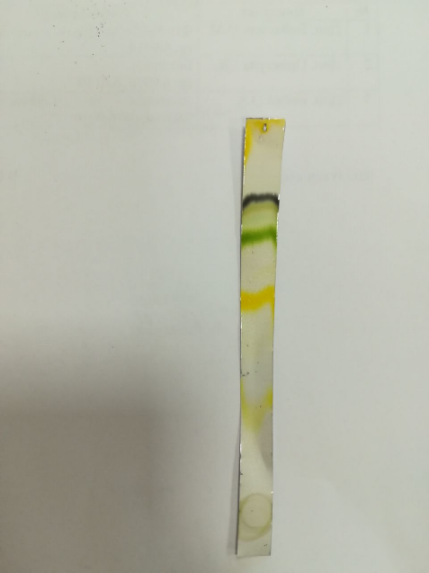 | 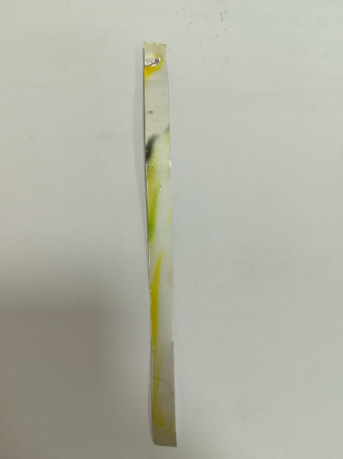 | 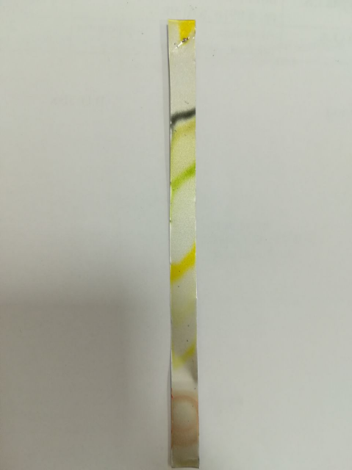
а | б | в

Рисунок 1. Результати хроматографічного розподілу пігментів: а – гібіскус; б – спатіфілюм; в – традесканція.

Вже за 10-15 хвилин розчинник піднявся на 13 см, а нанесена пляма на старті розділилась на смужки окремих пігментів.
Пігменти розподіляються в наступному порядку: першим знизу адсорбується хлорофіл b жовто-зеленого кольору, потім синьо-зелена зона хлорофілу а, вище жовтий ксантофіл, каротин дуже швидко рухається і розташовується зверху смужки хроматографічного паперу у фронті розчинника, він має темно-жовтий колір.

Зробіть висновки: _____________________________________________________________
____________________________________________________________________________________________________________________________________________________________________________________________________________________________________________________________________________________________________________________

ЗАВДАННЯ ДЛЯ САМОСТІЙНОГО ОПРАЦЮВАННЯ

З усіх опробованих у роботі об’єктів найпоказовішим, а отже і тим, який можна рекомендувати для використання на лабораторній роботі, є гібіскус.
Переваги наступні:
1.Листя гарно гомогенізується, фільтрат буде яскравим і насиченим і окрім використання у нашій роботі, його можна запропонувати для інших дослідів. Наприклад для ілюстрації того, яку частину спектру поглинають рослини.
2. Отримані смужки пігментів є чіткими та добре розділеними.
3. Не має додаткових пігментів, окрім фотосинтетичних (як наприклад, у традесканції, яка містить фіолетові антоціани, що не рухаються по паперу і лишаються на старті). Тому після розподілу можна додатково обговорити яка роль у фотосинтезі окремих пігментів, зокрема хлорофілу та каротиноїдів.
В цілому, робота дуже наочна, яскрава та інформативна. Але потребує ретельної підготовки, чіткості виконання та певних практичних навичок у вчителя. Тому має бути заздалегідь апробована, підготовлена. Завжди треба мати гарний контрольний варіант досліду, щоб навести його учням у разі технічних негараздів під час виконання.
У якості питань, що активізують пізнавальну діяльність учнів після виконання цієї роботи, можна запропонувати поміркувати над питанням:
1. Як би виглядала наша планета, якби для фотосинтезу використовувались інші промені?
2. Чому у квіткових магазинах використовують фітолампи з рожевим світлом?

ЗАВДАННЯ:

- Сформулювати мету лабораторної роботи.
- Підібрати обладнання і реактиви, необхідні для проведення роботи.
- Сформулювати очікувані результати навчально-пізнавальної діяльності учнів відповідно до Програми авторів І. Дьоміної, В. Задоянного, С. Костика.
- Продумати і запропонувати питання для учнів з даної теми.

